
МИНОБРНАУКИ РОССИИ
федеральное государственное бюджетное образовательное учреждение
высшего образования
«Московский государственный технологический университет «СТАНКИН»
(ФГБОУ ВО «МГТУ «СТАНКИН»)

ИНДИВИДУАЛЬНОЕ ЗАДАНИЕ
ДЛЯ ПРОХОЖДЕНИЯ практической подготовки, проводимой в виде
Производственной (проектно-технологической) практики
^{(вид практической подготовки)}

ОБУЧАЮЩЕГОСЯ | 3 | КУРСА | бакалавриата | ГРУППЫ | ИДБ-20-02
 |  |  | (уровень профессионального образования)

ЕРДОГАНА дениЗА Ердаловича
(ФИО полностью)

Кафедра: | Информационных технологий и вычислительных систем

Направление подготовки  (Специальность): | 09.03.01 Информатика и вычислительная техника

Место прохождения  практической подготовки: | Общество с ограниченной ответственностью «Живая легенда» (ООО «Живая легенда»)

сРОКИ прохождения  практической подготовки: | 26.06.2023 – 23.07.2023

Москва
2023
- Цель: Изучение системы контекстной рекламы «Яндекс.Директ».
- Задание:
- Изучить особенности работы с сервисом «Подбор слов».
- Изучить особенности работы с сервисом «Прогноз бюджета».
- Подготовить ключевые фразы для рекламы ноутбуков компании ACER.
- Произвести оценку бюджета рекламной кампании по региону “Москва и область” с помощью сервиса «Прогноз бюджета».
- Создать пробную рекламную кампанию в аккаунте системы «Яндекс.Директ».
- Создать дополнительное рекламное объявление с использованием инструмента «Шаблон».
- План-график выполнения работ:
№ | Этапы | Сроки выполнения
1. | Инструктаж по технике безопасности | 26.06.2023
2. | Изучение теории сервиса Яндекс «Подбор Слов» | 27.06.2023 - 30.06.2023
3. | Практическое задание. Создание семантики для сервиса Яндекса «Подбор Слов» | 03.07.2023 - 06.07.2023
4. | Изучение теории рекламной компании | 06.07.2023 - 07.07.2023
5. | Практическое задание. Оценка бюджета рекламной компании. | 10.07.2023 - 12.07.2023
6. | Практическое задание. Создать рекламную кампанию в аккаунте системы «Яндекс.Директ» | 12.07.2023 - 14.07.2023
7. | Практическое задание. Создать дополнительное рекламное объявление с использованием инструмента «Шаблон». | 17.07.2023 - 18.07.2023
8. | Практическое задание. Создать рекламную кампанию с использованием рекламной сети | 18.07.2023 - 19.07.2023
9. | Оформление и сдача отчета | 19.07.2023 - 23.07.2023

Практикант | Ердоган Дениз Ердалович
 | (ФИО полностью) |  | (подпись)

Руководитель практической подготовки от Университета | Рожкова Оксана Александровна, старший преподаватель
 | (ФИО полностью, должность) |  | (подпись)


МИНОБРНАУКИ РОССИИ
федеральное государственное бюджетное образовательное учреждение
высшего образования
«Московский государственный технологический университет «СТАНКИН»
(ФГБОУ ВО «МГТУ «СТАНКИН»)

Отчет
о прохождении практической подготовки, проводимой в виде

Производственной (проектно-технологической) практики
^{(вид практической подготовки)}

ОБУЧАЮЩЕГОСЯ | 3 | КУРСА | бакалавриата | ГРУППЫ | ИДБ-20-02
 |  |  | (уровень профессионального образования)

Ердогана дениза ердаловича
(ФИО полностью)

Кафедра: | Информационных технологий и вычислительных систем

Направление подготовки (Специальность): | 09.03.01 Информатика и вычислительная техника

Место прохождения  практической подготовки: | Общество с ограниченной ответственностью «Живая легенда» (ООО «Живая легенда»)

сРОКИ прохождения  практической подготовки: | 26.06.2023 – 23.07.2023

Москва
2023

Оглавление

Введение 5
Сведения об организации 5
Должностные обязанности 5
Изучение теоретической части 6
Выполнение практической части 7
Заключение…………………………………………………………………...……………..34
Список используемых источников…………………………....…………………………34
Отзыв руководителя...……….…………………………………………………………….36

Введение
Традиционные способы рекламы: рекламная акция на TV, радио, объявление в газете или на рекламном щите, раздача листовок или флаеров - устарели. К тому же эти варианты достаточно дорогие и кратковременные. Но нашлась альтернатива в виде интернет рекламы, которая:
- дешевле по сравнению с СМИ;
- быстрее по действию благодаря продвижению в социальных сетях и на сайтах-партнерах;
- имеет большой охват аудитории и пространства для размещения;
- имеет возможность предлагать рекламу только целевой аудитории;
- способствует использованию фото-, аудио-, видеоряда, качественной инфографики.
Для осуществления интернет-рекламы компании обращаются к специализированным рекламным агентствам. Эти агенства используют различные сервисы, такие как "Яндекс.Директ", "ВКонтакте Ads", "myTarget", чтобы продвигать и рекламировать свои товары.

Сведения об организации
Кампания, осуществляющая производственную практику — Общество с ограниченной ответственностью "Живая легенда" (ООО "Живая легенда"). Кампания была создана в 2017 году. Специализация кампании - контекстная рекламе, веб-аналитика, аудит пользовательского интерфейса.

Должностные обязанности
Моя должность на производственной практике - менеджера по контекстной рекламе. Мои обязанности входило:
  - Прибыть на практику в установленные сроки;
  - Пройти вводный инструктаж по технике безопасности;
  - Соблюдать трудовую дисциплину;
  - Выполнять приказы и распоряжения руководителя практики от предприятия;
  - При исполнении своих обязанностей использовать только лицензионные программно-технические средства;
  - Изучение системы «Яндекс.Директ»;
  - Изучение сервиса «Подбор слов»;
  - Изучение сервиса «Прогноз бюджета»;
  - Реализация учебного проекта по индивидуальному заданию.

Изучение теоретической части
Освоенные темы:
- Виды рекламы в интернете:
- Медийная – воздействие на широкую аудиторию (обычно баннер);
- Контекстная – на основе учета интересов пользователей (SEM– Search Engine Marketing);
- Поисковая – на основе алгоритмов ранжирования (SEO – Search Engine Optimization);
- Вирусная – на основе интересной идеи («вируса»), передаваемой от человека к человеку;
- SMM (Social Media Marketing) – привлечение внимания к бренду или акции через соц. платформы;
- Реклама в приложениях и онлайн-играх – встроенные баннеры;
- E-mail / SMS рассылки – адресные (по клиентским базам) или спам (всем подряд);
- Доски объявлений – обычно для продажи штучных товаров.
- Рынок контекстной рекламы:
Модели оплаты рекламы
- За период времени;
- CPM (Cost Per Mille - лат. «тысяча») - за показы;
- CPC (Cost Рer Сlick) - за клики;
- СPA (Cost Per Action) - за действия.
Системы контекстной рекламы;
Рекламные агентства.
- Аккаунты и представители, виды аккаунтов:
- Клиентский;
- Агентский.
- Анатомия аккаунта
Уровень клиентов
Уровень аккаунта
Уровень кампании
Список объявлений + список ключевых фраз
- Изучение сервиса «Подбор слов» (Интерфейс, особенности)
- Изучение языка поисковых запросов Яндекс для подбора семантического ядра
- Изучение сервиса «Прогноз бюджета»

Выполнение практической части

В ходе выполнения практической части мною были реализованы задачи по созданию объявлений о продаже ноутбуков ACER на сервисных платформах Яндекса, что включало подбор слов, оценку бюджета рекламной кампании, а также создание рекламной кампании через поиск и рекламные сети.
Практическое задание №1. Подбор эффективной семантики для контекстной рекламы продажи ноутбуков ACER с помощью сервиса «Подбор слов»:
Порядок выполнения:
Ввод ключевых слов и минус-слов в подборочную строку с применением следующих знаков:
- Знак "+" нужен, чтобы поисковая система выдавала только запросы с содержанием ключевого слова после этого знака;
- Знак "-" нужен, чтобы поисковая система исключила запросы с содержанием ключевого слова после этого знака;
- Знак "!" нужен, чтобы поисковая система выдавала запрос только с нужным падежом слова;
- Знаки "[слово]" нужны, чтобы поисковая система выдавала запрос с заданным порядком слов;
- Знаки "«»" нужны, чтобы поисковая система выдавала запрос с точным совпадением фразы;
- Знак " | ", логическое «или».
Семантический анализ поисковых ссылок для запроса, который применим к рекламной кампании для более «чистого» поиска (Рис. 1):
(ноутбук|ноут|notebook|лаптоп|лэптоп|laptop)(Acer|acep|эйсер|асер|эсер|есер|aspire|аспире|эспире|nitro|a315|extensa|a515|swift|ex215|an515|travelmate) -!для -!за -!когда -!на -!не -!что -+как -360 -[no bootable device] -[tab book] -[wi fi] -[адаптер питания] -[б у] -[блок питания] -[вай фай] -[где на ноутбуке] -[где находится] -[жесткая память] -[жесткий диск] -[зарядное устройство] -[как включить] -[материнская плата] -[на ноутбук] -[не видет] -[не включается] -[не заряжает] -[не работает] -[нет изображения] -[скачать драйвер] -[скачать дрова] -[флеш память] -[что делать] -ardor -asus -avito -bios -bluetooth -clean -cover -ddr4 -device -download -drive -driver -error -flesh -gpu -hdd -hhd -keybord -password -phone -rog -screen -screenshot -settings -ssd -strix -telephone -touchpad -update -upgrade -usb -view -volume -wifi -windows -авито -адаптер -акб -аккумулятор -акум -акумулятор -ардор -асер -асус -батарейка -батарея -беос -биос -блок -блютуз -бу -бэос -вайфай -вентелятор -вентилятор -видеокарта -видит -виндовс -виндоус -включается -включение -включить -войти -восстановление -восстановленные -выключить -вытащить -глючит -данамик -делать -детали -диск -драва -драйвера -дрова -жеский -жесткий -завис -заводские -зайти -закрутить -замена -запустить -запчасти -заряд -зарядка -зарядное -заряжается -зачем -защита -звук -значок -индикатор -кабель -какой -карта -клава -клавиатура -клавиша -кнопка -корпус -крышка -куда -кулер -куллер -лагает -лайт -мастер -материнка -матрица -мать -моник -монитор -монтаж -музыка -найти -настройки -неполадка -обзор -обновить -обновление -отзыв -отключить -открутить -ошибка -пакет -память -параметры -пароль -петли -питание -пищит -плата -пленка -под -подключить -подсветка -поломка -поменять -почему -приложение -провод -пройти -процессор -работает -разбор -разборка -раздать -разобрать -разъем -разьем -редми -ремонт -рюкзак -сбросить -связь -сделать -скачать -сколько -скрин -скриншот -снимать -специалист -ссд -сумка -схем -тачпад -телефон -топкейс -тормозит -тупит -установи -установка -устройство -флеш -флешка -характеристика -чехол -чистка -шифр -шлейф -экран -юсб –яркость
Итог:
(Рис. 1 поисковый запрос с выработанной семантикой)

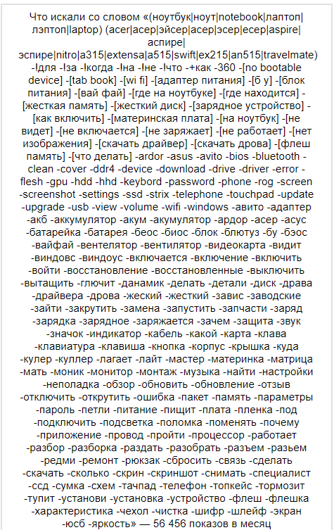
(Рис. 2 общее число показов запроса)
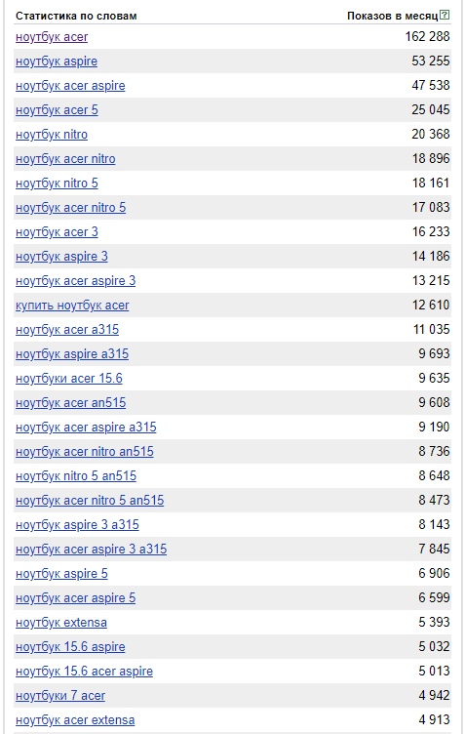
(Рис. 3 подходящие под семантику запросы № 1)

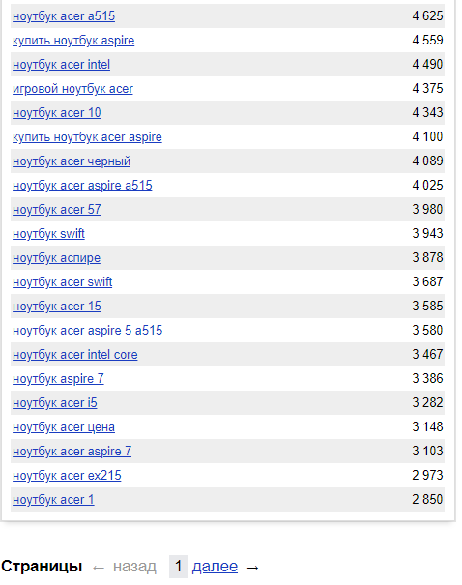
(Рис. 4 подходящие под семантику запросы № 2)

Результат: были получены результаты запроса, довольно хорошо подходящие для продажи ноутбуков ACER (Рис. 2-4).
Практическое задание №2. Оценка бюджета рекламной кампании по региону “Москва и область” с помощью сервиса «Прогноз бюджета»:
Порядок выполнения:
Выбор соответствующего региона (Рис. 5);
Ввод ключевых слов и минус-слов в соответствующие поля (Рис. 5);
Выбор объёма трафика (Рис. 5).
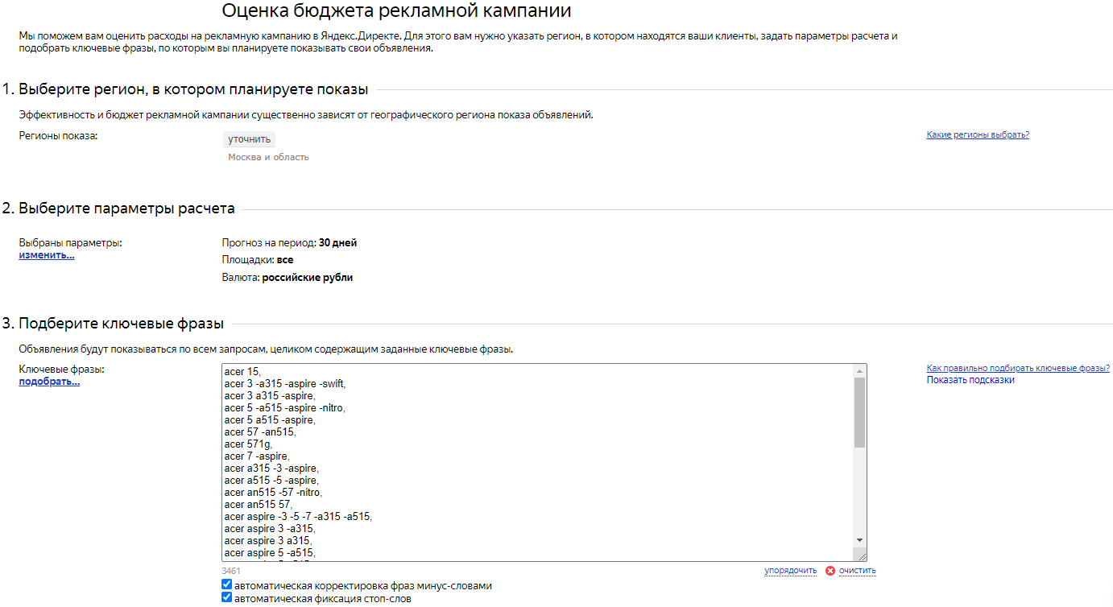
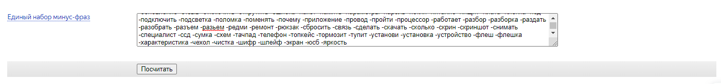
(Рис. 5 выбранные настройки для расчёта бюджета)
Итог (Рис. 6-11):
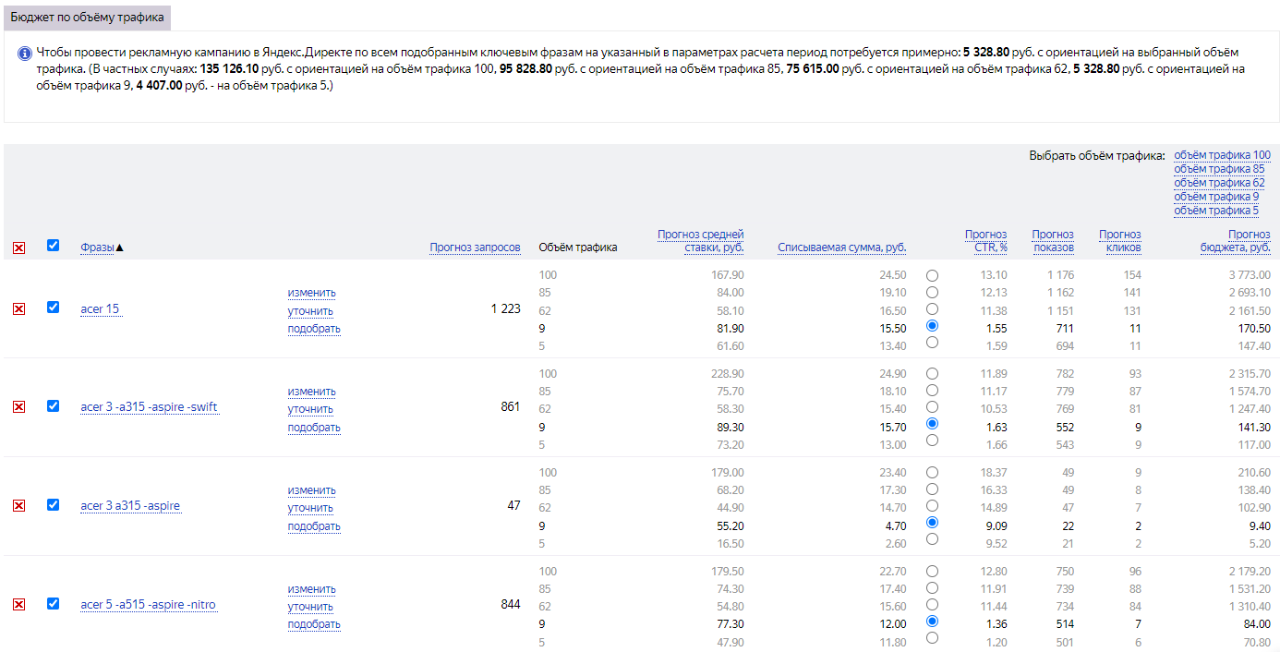
(Рис. 6 стоимость рекламной кампании № 1)

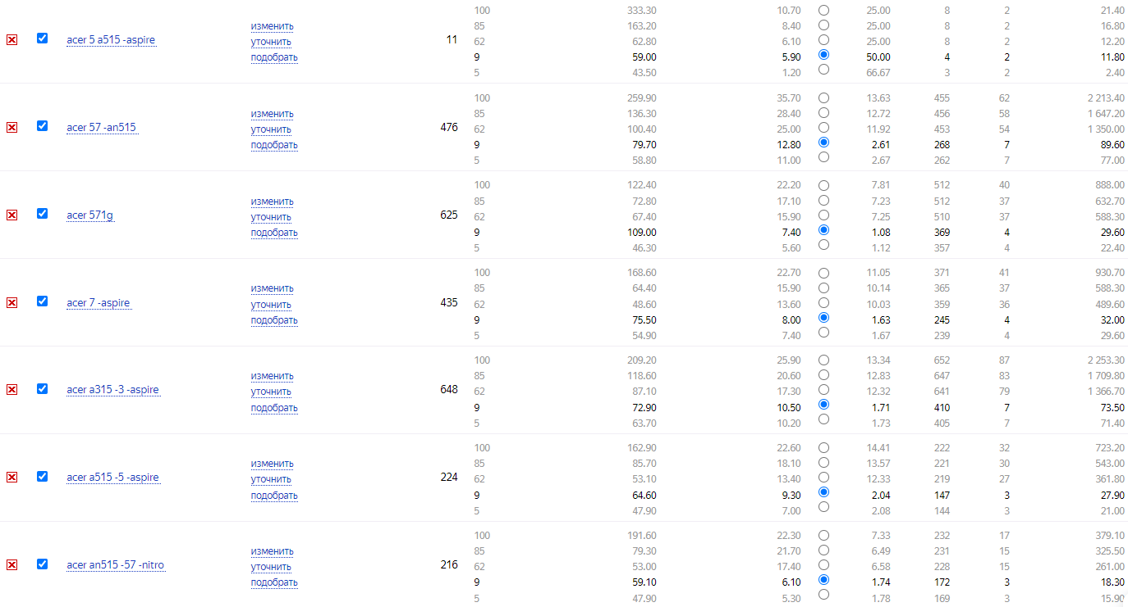(Рис. 7 стоимость рекламной кампании № 2)

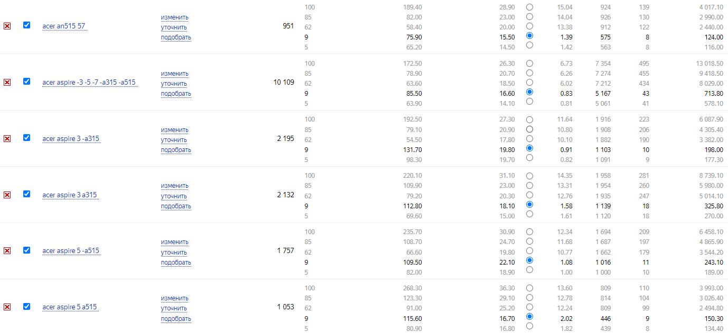
(Рис. 8 стоимость рекламной кампании № 3)

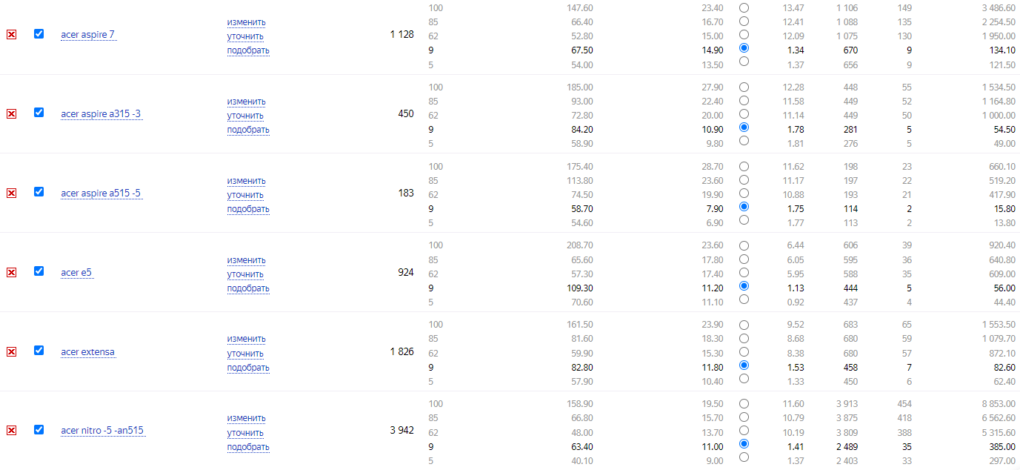
(Рис. 9 стоимость рекламной кампании № 4)

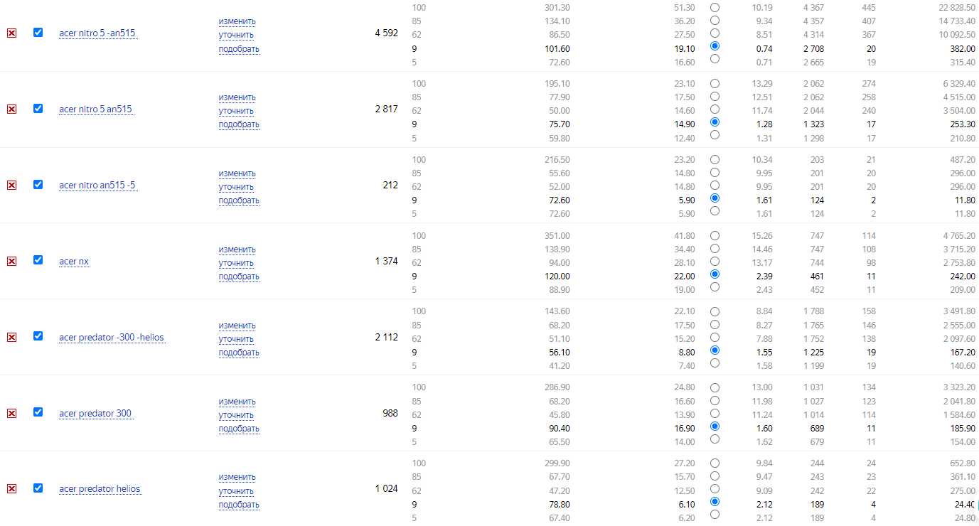
(Рис. 10 стоимость рекламной кампании № 5)

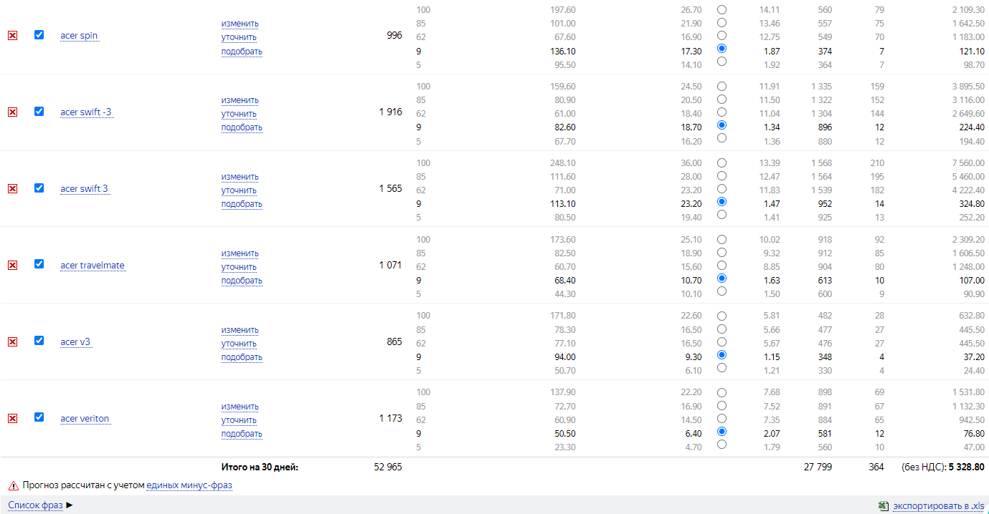
(Рис. 11 итоговая стоимость рекламной кампании)

По ключевым фразам и минус-словам был сформирован отчет в Excel (Рис. 12-13):
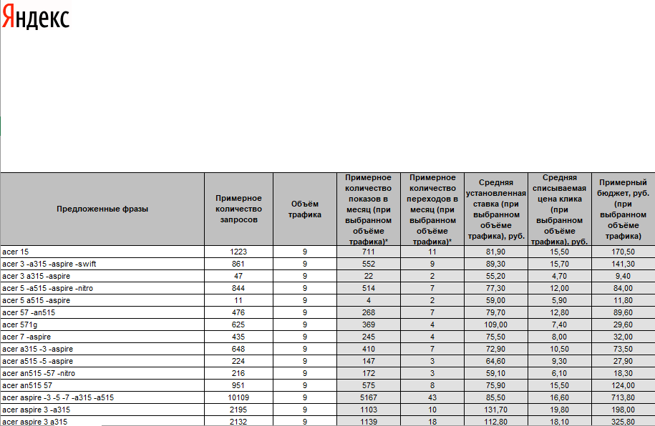
(Рис. 12 отчёт по прогнозу рекламы в Excel № 1)

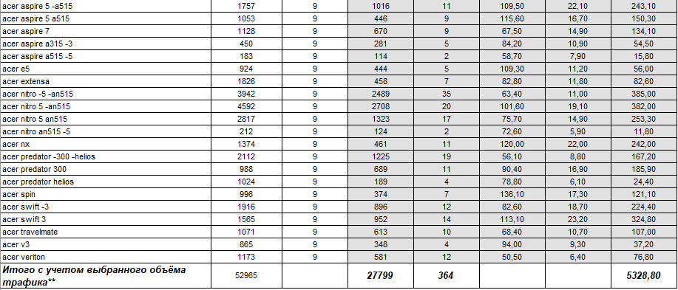
(Рис. 13 итоговый отчёт по прогнозу рекламы в Excel)

Практическое задание №3, 4. Создание статичного рекламного объявления на сервисе «Яндекс.Директ» для продажи ноутбуков ACER в поиске:
Порядок выполнения:
Создание рекламной кампании с различными опциями (Рис. 14-21):
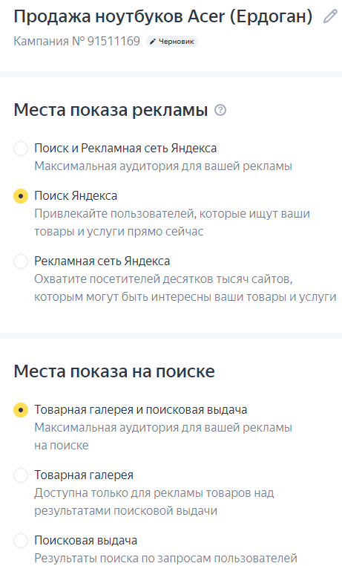
(Рис. 14 настройки рекламной кампании № 1)
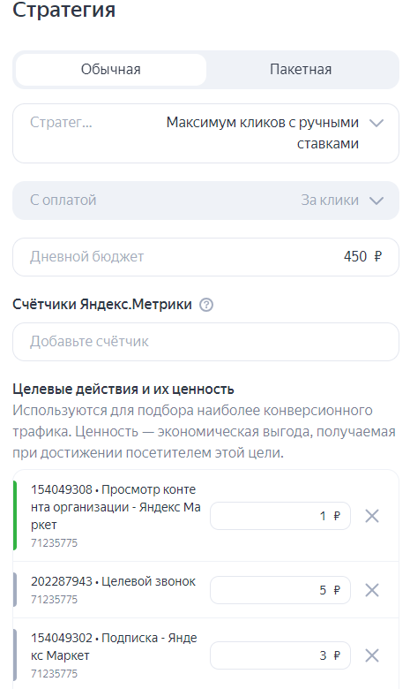
(Рис. 15 настройки рекламной кампании № 2)

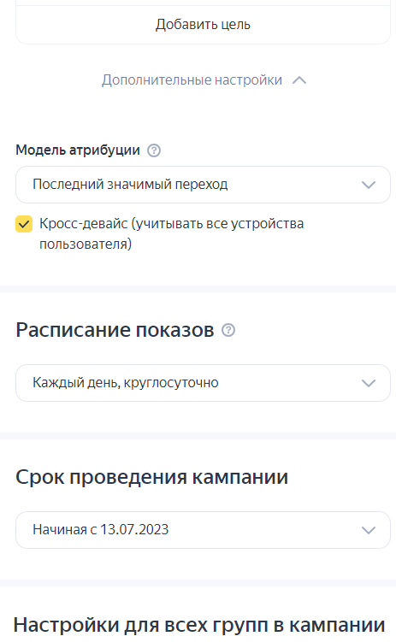
(Рис. 16 настройки рекламной кампании № 3)
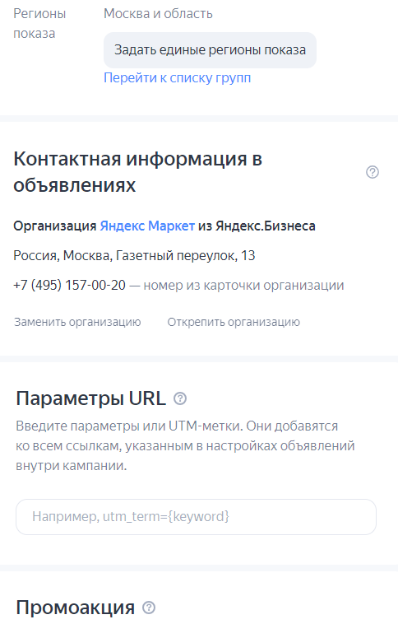
(Рис. 17 настройки рекламной кампании № 4)

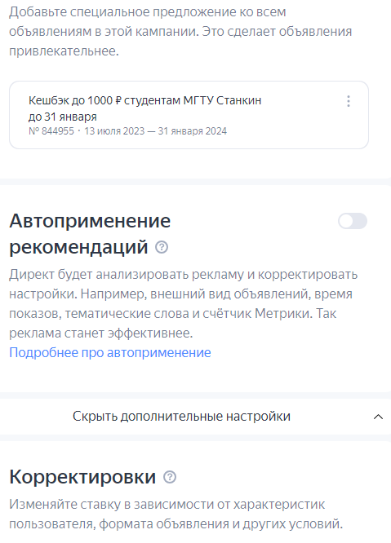
(Рис. 18 настройки рекламной кампании № 5)

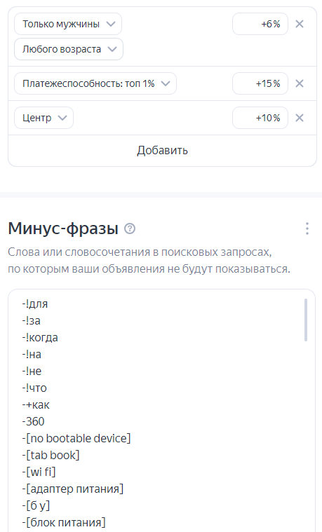
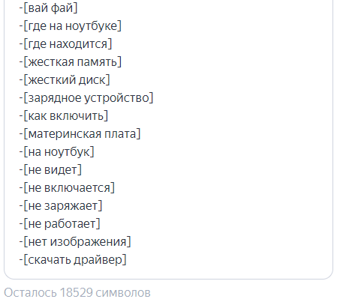
(Рис. 19 настройки рекламной кампании № 6)

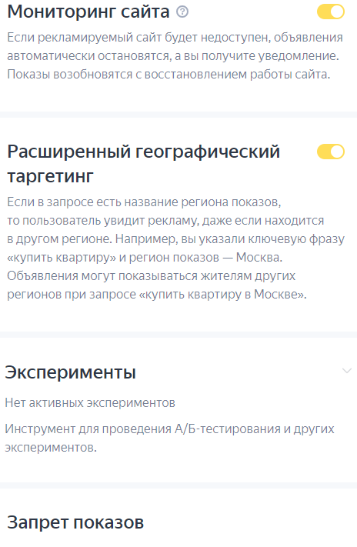
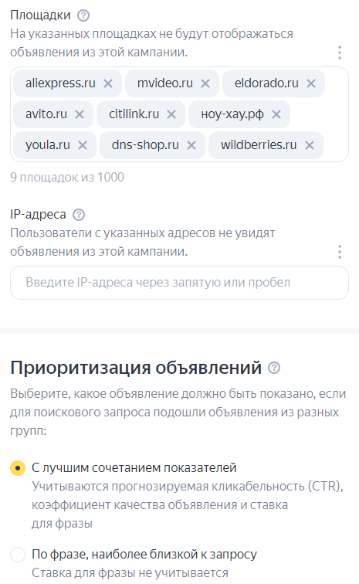
(Рис. 20 настройки рекламной кампании № 7)
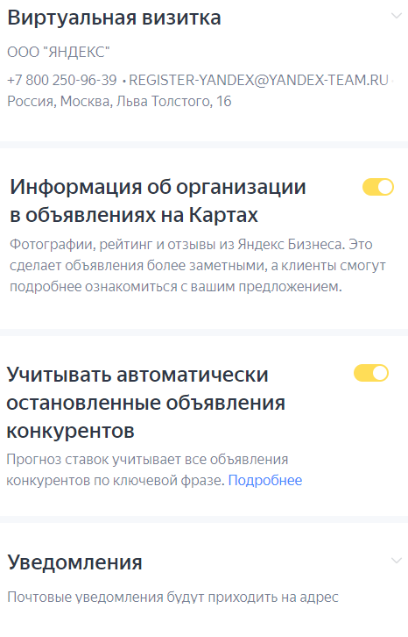
(Рис. 21 настройки рекламной кампании № 8)

Переход на уровень «группа» и выбор необходимых опций (Рис. 22-43):
В тематических словах и минус-фразах используем семантическое ядро, которое подобрали ранее на сервисе «Подбор слов» в объявлении с шаблонном. Суть шаблонна заключается в том, что вместо пространства внутри ## будут вставляться по алгоритму ключевые слова.
В объявление без шаблонна исключаем самые просматриваемые тематические слова. В основном оставляем слова с опечатками и неприглядным написанием.
Реклама с шаблонном: Реклама без шаблона:
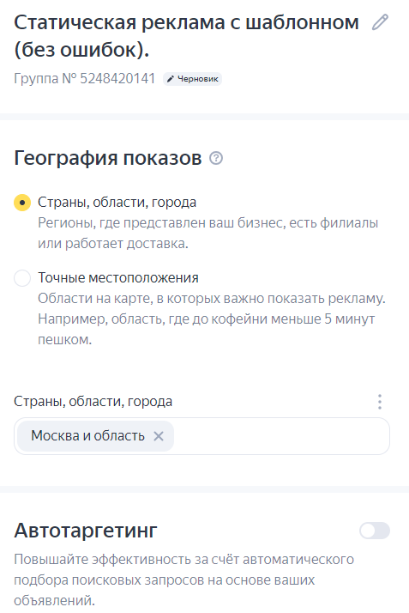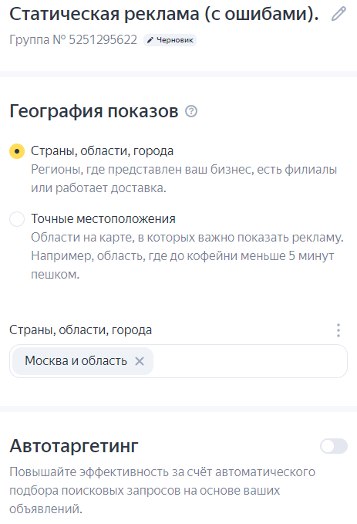
(Рис. 22-23 настройки рекламных групп № 1)
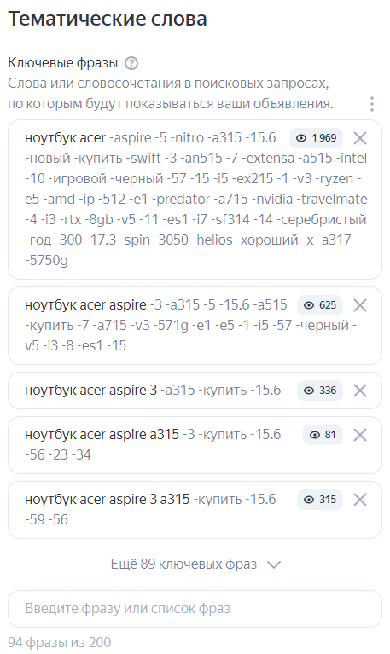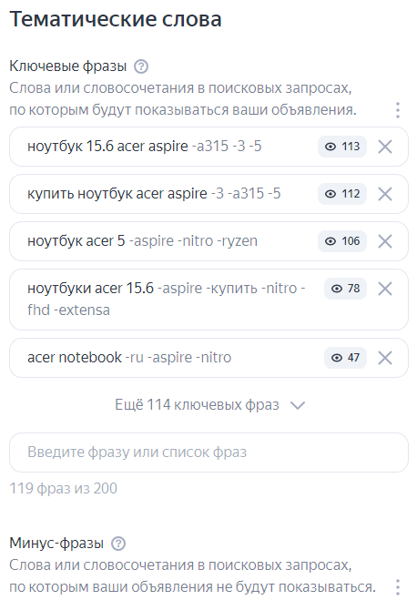
(Рис. 24-25 настройки рекламных групп № 2)
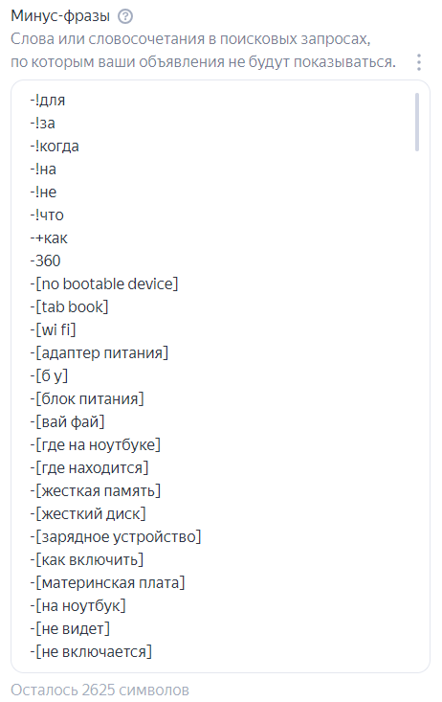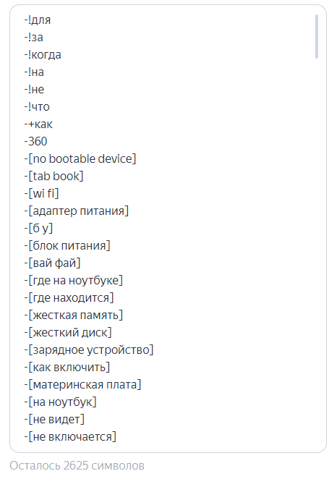
(Рис. 26-27 настройки рекламных групп № 3)

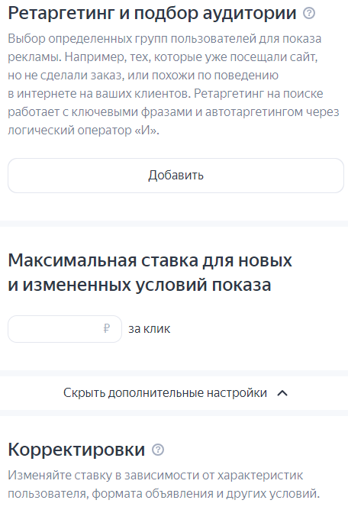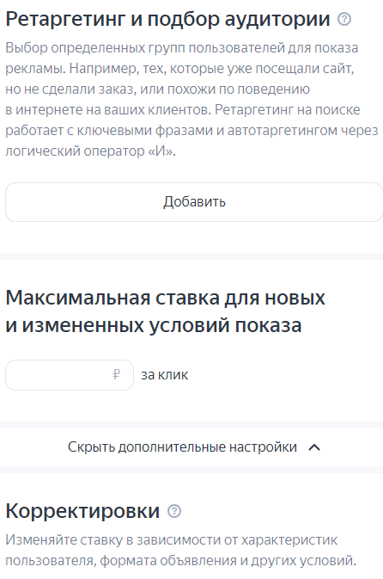
(Рис. 28-29 настройки рекламных групп № 4)
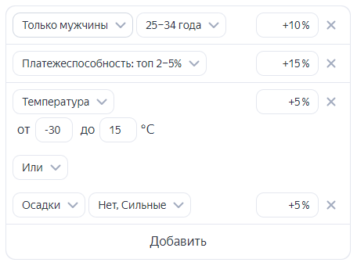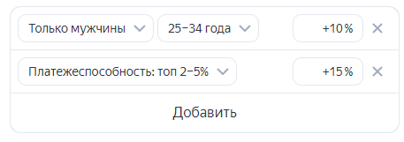
(Рис. 30-31 настройки рекламных групп № 5)

Переход на уровень «объявления»:
Реклама с шаблонном: Реклама без шаблона:
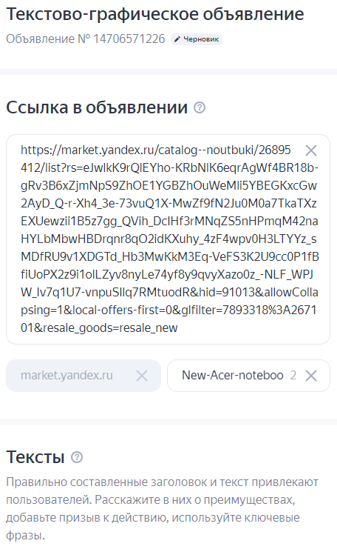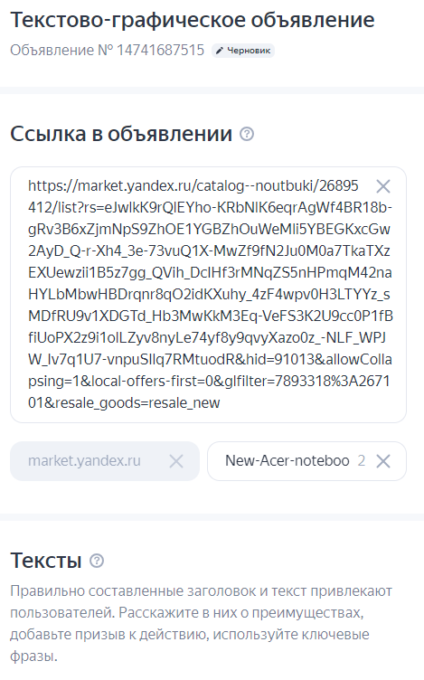
(Рис. 32-33 настройки рекламных объявлений № 1)

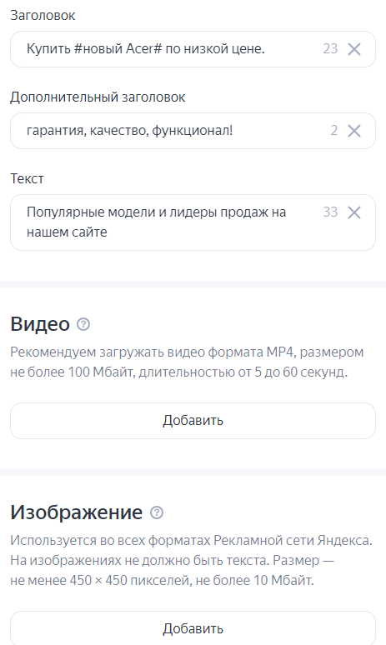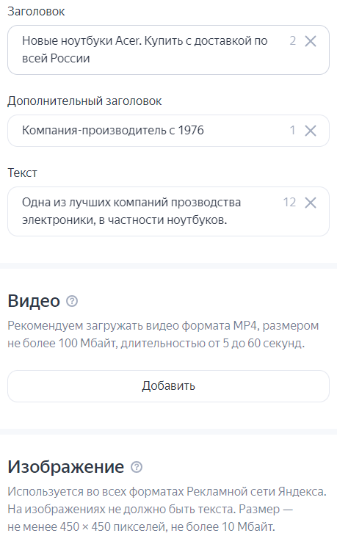
(Рис. 34-35 настройки рекламных объявлений № 2)

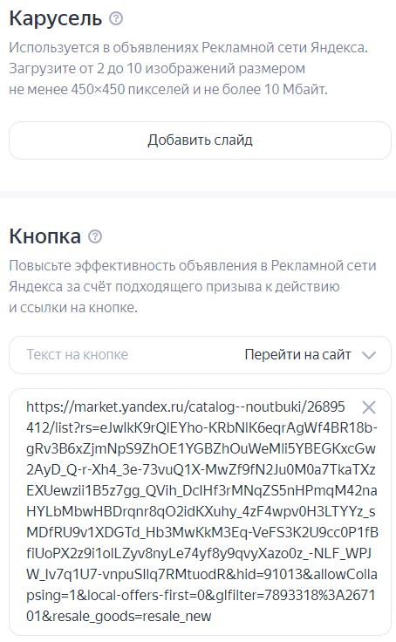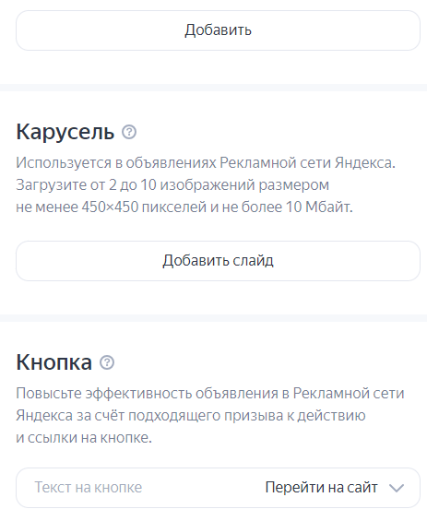
(Рис. 36-37 настройки рекламных объявлений № 3)
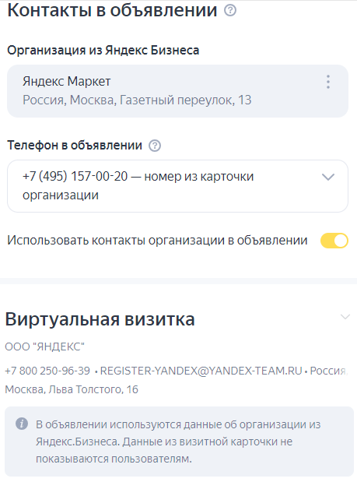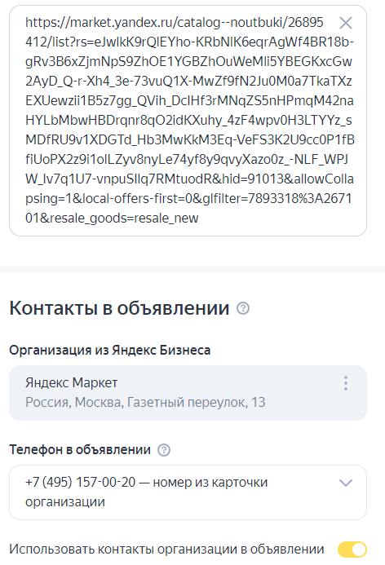
(Рис. 38-39 настройки рекламных объявлений № 4)

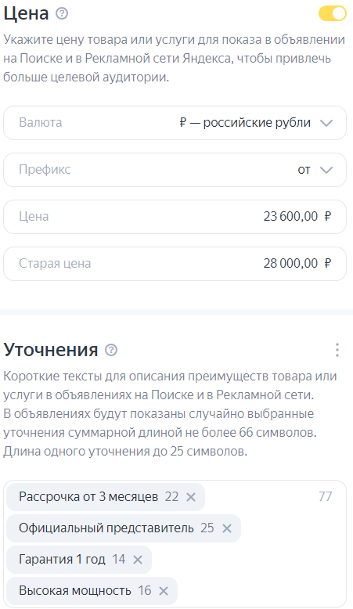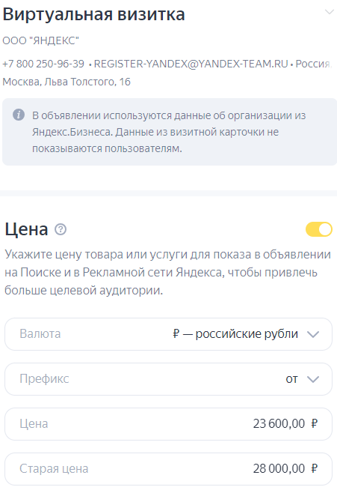
(Рис. 40-41 настройки рекламных объявлений № 5)
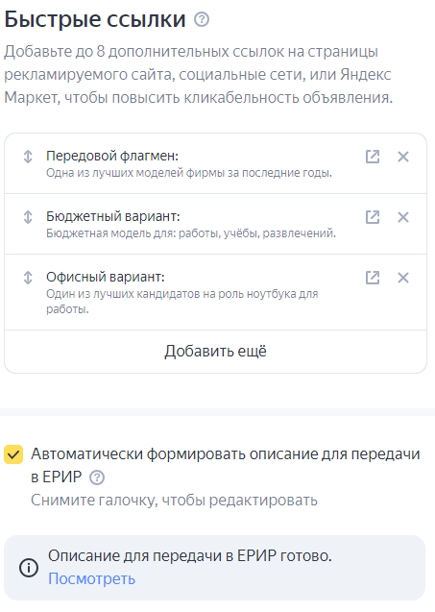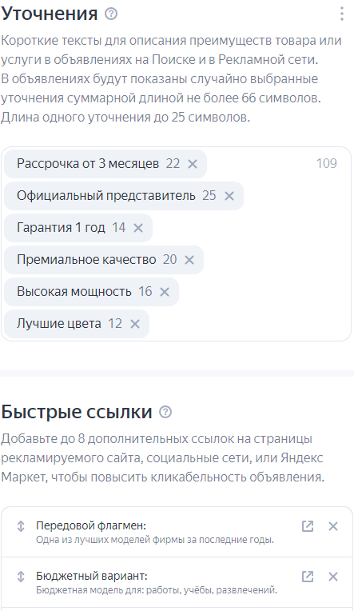
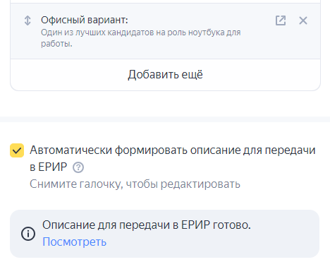
(Рис. 42-43 настройки рекламных объявлений № 6)

Итог:
Рекламы выглядят:
Мобильный вид (Рис. 44-45):
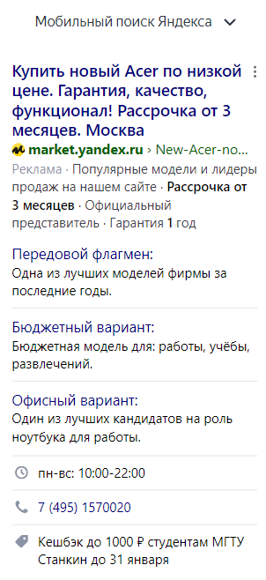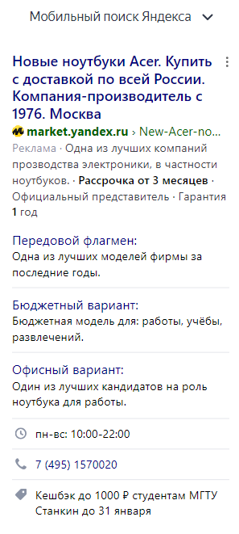
(Рис. 44-45 отображение реклам в поисковике)

Десктопный вид (Рис. 46-47):
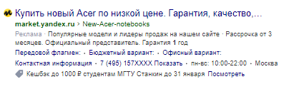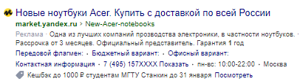
(Рис. 46-47 отображение реклам в поисковике)

По завершению ввода необходимых параметров, появляется индикатор «качество заполнения», что свидетельствует о всех заполненных критериях (Рис. 48):
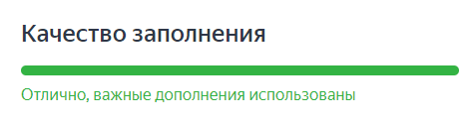
(Рис. 48 качество заполнения реклам)

Практическое задание №5. Создание рекламного объявления на сервисе «Яндекс. Директ» для продажи ноутбуков ACER в рекламной сети Яндекса c использованием изображений:
Порядок выполнения:
Шаги выполнения повторяют действия практических заданий 3, 4 с корректировкой следующих уровней:
Уровень кампании:
Изменение название кампании (Рис. 49):
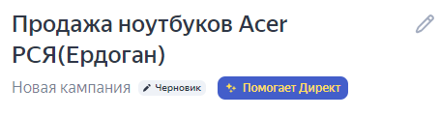
(Рис. 49 название РСЯ кампании)

Выбор места показа рекламы на уровне «настройка кампании» – рекламная сеть Яндекса (Рис. 50):
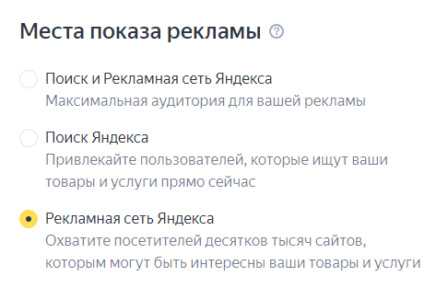
(Рис. 50 вид рекламы)
На уровне группы:
Название группы (Рис. 51):

(Рис. 51 название группы)

Установка интересов и привычек (Рис. 52):
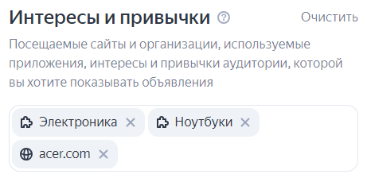
(Рис. 52 настройки группы № 1)

Установка контента площадки (Рис. 53):
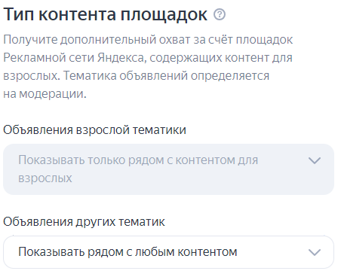
(Рис. 53 настройки группы № 2)

Использование инструмента «Изображение» в объявлении (Рис. 54):
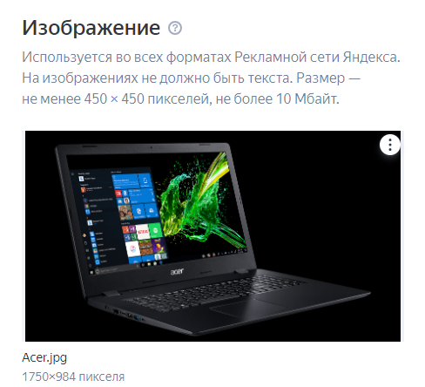
(Рис. 54 настройки объявления)

Результаты (Рис. 55-64):
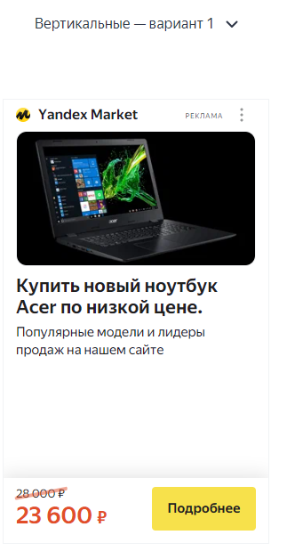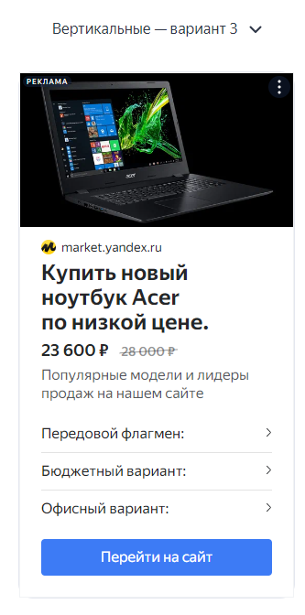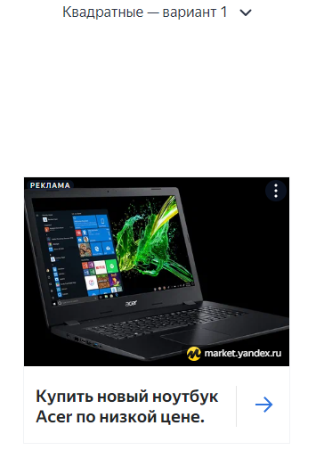
(Рис. 55-57 коллаж изображений № 1)
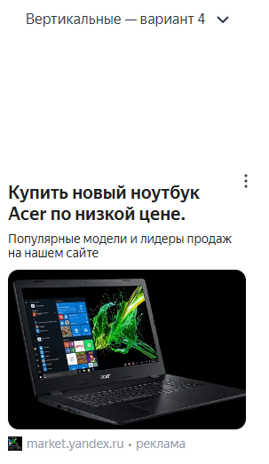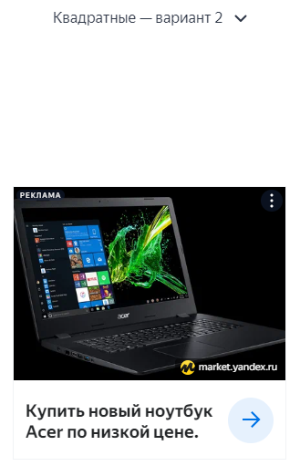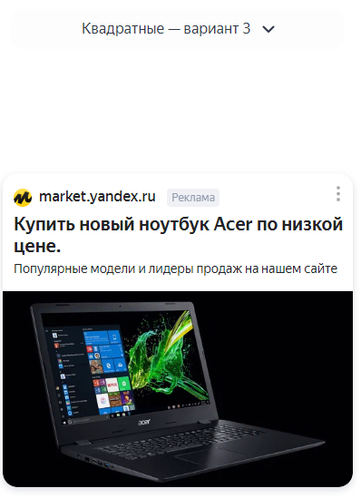
(Рис. 58-60 коллаж изображений № 2)

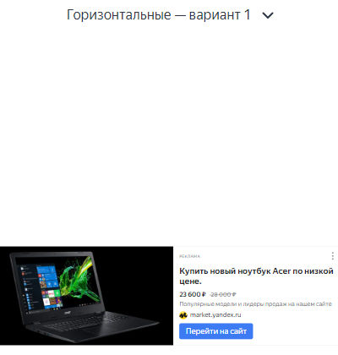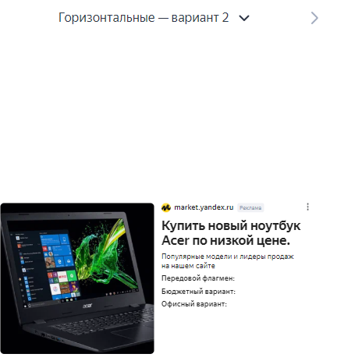
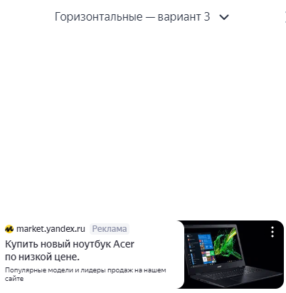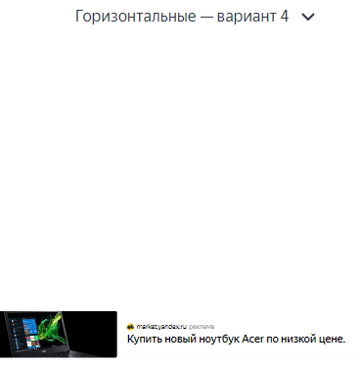
(Рис. 61– 64 коллаж изображений № 3)

Видео реклама на основе изображения (Рис. 65):
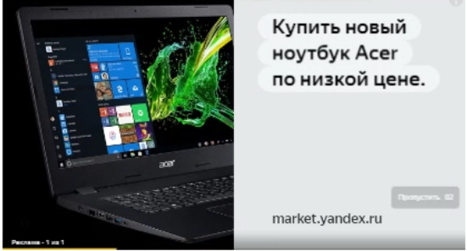
(Рис. 65 видео-реклама на основе изображения)

Использование инструмента «Карусель» в объявлении (Рис. 66):
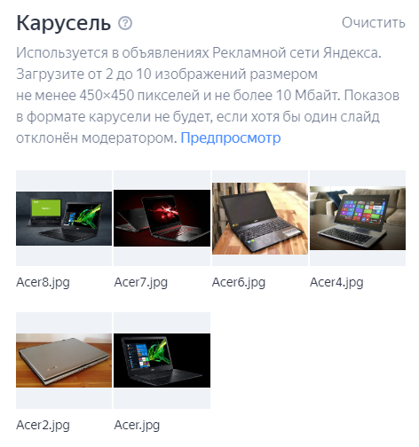
(Рис. 66 карусель изображений)

Результатом работы карусели будет объявление, в котором изображения меняются с течением времени.
Фотоколлаж одной карусели (Рис. 67):
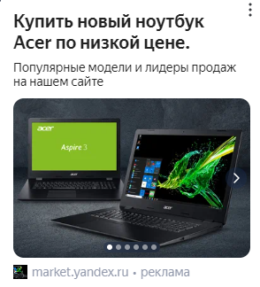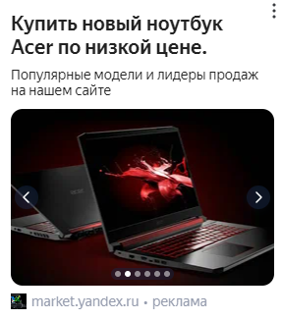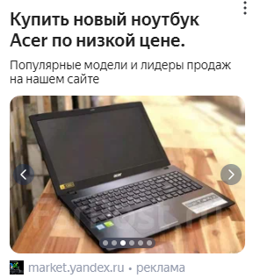
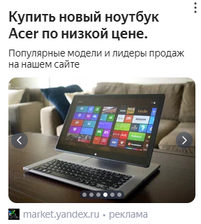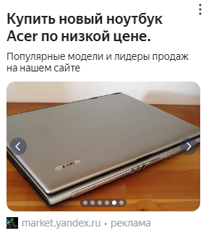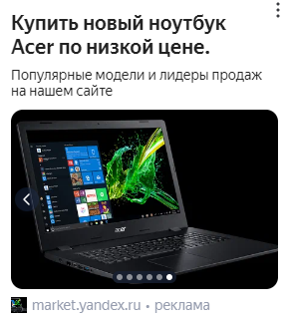
(Рис. 67 внешний вид карусели изображений)

Использование инструмента «Видео» в объявлении (Рис. 68):
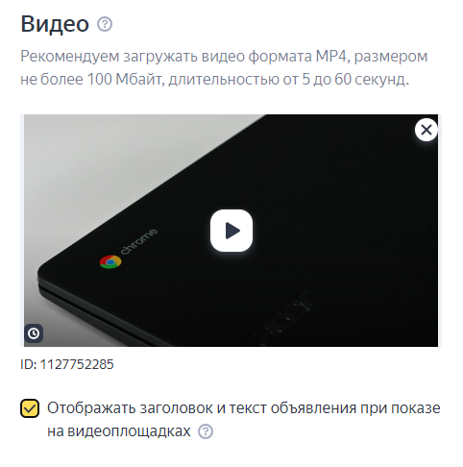
(Рис. 68 настройка видео-рекламы)

Результат (Рис. 69):
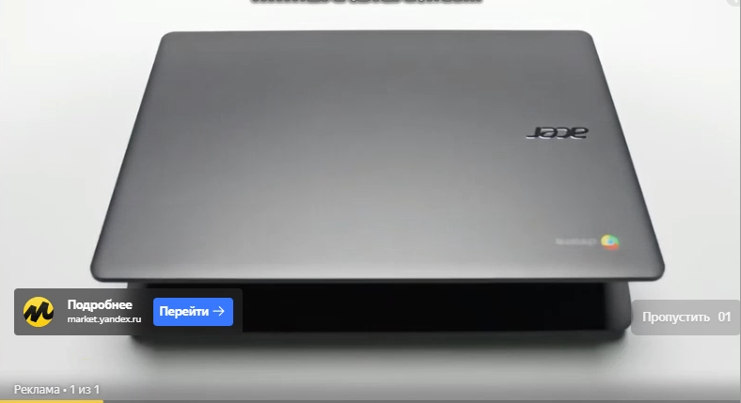
(Рис. 69 внешний вид видео-рекламы)

Заключение
В ходе практической подготовки в ООО "Живая легенда", было освоена система контекстной рекламы "Яндекс.Директ" и дополнительные инструменты от "Яндекса", которые помогли мне разработать объявления для улучшения эффективности рекламы.
С использованием этого сервиса, была создана рекламная кампания для продажи ноутбуков ACER и рассчитал примерный бюджет затрат на рекламу.

Список используемых источников
- «Яндекс Справка. Яндекс.Директ». [Электронный ресурс]. Режим доступа – url: https://yandex.ru/support/direct/general/yan.html (20.07.2023)
- «Яндекс Справка. Ключевые фразы». [Электронный ресурс]. Режим доступа – url: https://yandex.ru/support/direct/keywords/keywords.html (20.07.2023)
- «Яндекс Справка. Прогноз Бюджета». [Электронный ресурс]. Режим доступа – url:https://yandex.ru/support/direct/impressions/budget-estimation.html (20.07.2023)

Практикант | Ердоган Дениз Ердалович
 | (ФИО полностью) |  | (подпись)

Отчет о прохождении практической подготовки сдан «Место для ввода текста.» Место для ввода текста.2023г.
Оценка

Руководитель практической подготовки от Университета | Рожкова Оксана Александровна, старший преподаватель
 | (ФИО полностью, должность) |  | (подпись)

Отзыв руководителя
